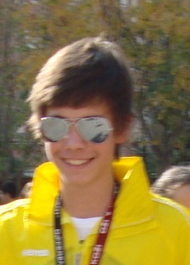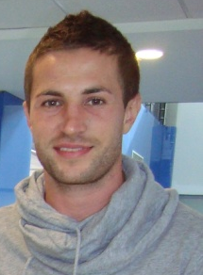
Môj obľúbený športovec je
Stano Šesták

Môj obľúbený predmet je ...
My favourite subject is ....
Môj obľúbený predmet je Angličtina
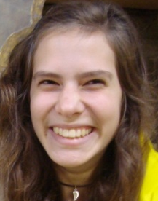
My favourite subject is English

My favourite sport is ballet
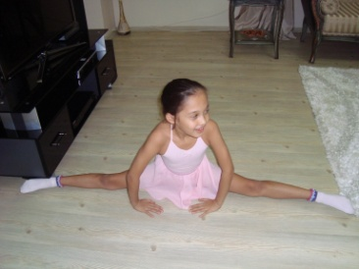

Revision
Opytovacie slová Question words
Kto ? Who
Čo ? What
Kde ? Where
Prečo ? Why
Kde ? Where

Excercises
1.Translate:
1.What is your name?
2.Where do you live?
3.Where are you from?
4.How old are you?
5.What is your favourite food?
6.What is your favourite colour?
7.Who is your favourite teacher?
8.Who is your favourite sportsman?

2.Choose the correct answer:
1.My favourite subject is English
a) Môj obľúbený športovec je
b) Moja obľúbená učiteľka je
c) Môj obľúbený predmet je Angličtina
2.My name is
a) Moja obľúbená farba je
b) Teší ma,
c)Volám sa
3. I am twelve years old
a) Moje obľúbené jedlo sú špagety
b)mám dvanásť rokov
c)mám desať rokov

Answers
1.
1.Ako sa voláš?
2.Kde bývaš?
3.Odkiaľ si?
4.Koľko máš rokov?
5.Čo je tvoje obľúbené jedlo?
6.Aká je tvoja obľúbená farba?
7.Kto je tvoj obľúbený učiteľ?
8.Kto je tvoj obľúbený športovec?

2.
1c
2c
3b

